2021届陕西省渭南市尚德中学高二下学期地理第二次质量检测试题
- 单选题(每题2分共60分）
2018年开始，中国就陆续有不少外资企业关厂裁员，并将企业转移到东南亚等地区，其中又属越南最受资本青睐。有外媒称越南或将成为中国之后的下一个“世界工厂”。据此完成1-2题。
- 外资企业将工厂转移到越南，正确的是
A. 降低产品售价 B. 降低用工成本
C. 降低营销成本 D. 促进产业升级
- 某汽车公司在越南建立了整车组装厂，但零部件供应商分散在世界各地，其主要原因是
A. 为各地提供就业，促进各地经济发展
B. 带动各地相关产业的发展
C. 加强企业间的信息交流与协作
D. 充分利用各地区位优势
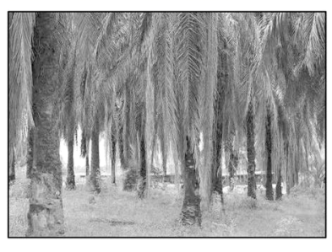
位于东南亚赤道地区的苏门答腊岛分布有大面积泥炭沼泽森林,由于土壤长期浸水,落叶和朽木无法完全分解,逐渐形成厚厚的泥炭层。近年来,当地居民抽干泥炭沼泽,焚烧林地,以便扩大油棕的种植面积。但在增加棕榈油(用于食品、饲料加工)产量的同时,也增加了全球温室气体的排放量。下图分别为泥炭沼泽森林和油棕林景观图。据此完成3-4题。
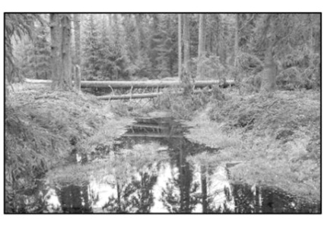
- 苏门答腊岛沿海地区泥炭沼泽森林被开发成油棕林的有利自然条件主要是
A. 气候温和湿润 B. 土壤水分充足
C. 地形平坦开阔 D. 泥炭土层深厚
- 泥炭沼泽森林转变为油棕林将增加全球温室气体排放量的主要原因是
A. 焚烧林地需要大量化石能源 B. 棕榈油大量转化为温室气体
C. 森林蒸腾耗水量显著增加 D. 土壤有机质分解速度加快
中巴经济走廊起点在喀什，终点在巴基斯坦瓜达尔港，北接“丝绸之路经济带”，南连“21世纪海上丝绸之路”，是贯通南北丝路的关键枢纽。下图为中巴经济走廊示意图。据此，回答5-7题。

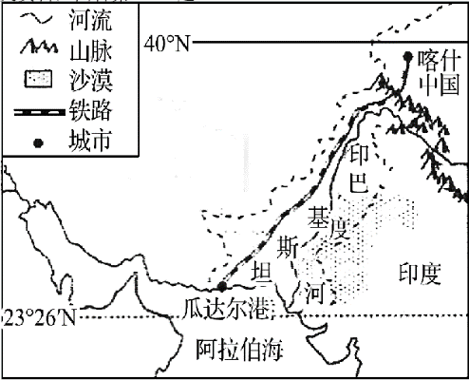

- 喀什的自然环境特征为
A. 湿热 B. 高寒 C. 冷湿 D. 干旱
- 瓜达尔港
A. 地处中亚与南亚之间，地理位置优越
B. 腹地工农业生产发达，腹地广阔
C. 在盛行西南季风时节，降水稀少
D. 位于河流的入海口，淡水资源丰富
- 中巴经济走廊建设
①有利于巴基斯坦沿线城镇疏解人口
②使巴基斯坦便于承接中国的产业转移
③导致铁路沿线的聚落形态呈条带状
④使我国西部获得南下印度洋的捷径
A. ①② B. ①③ C. ②④ D. ③④
巴厘岛是世界著名的旅游胜地，11月－次年3月为雨季。当地时间2017年2月9日晚，巴厘岛发生了山体滑坡。下图为巴厘岛地理位置及区域示意图。据此完成8-10题。
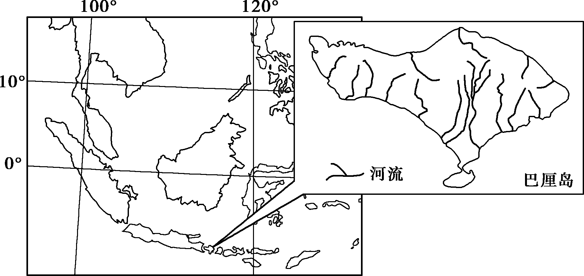

- 巴厘岛的自然地理特征为
A. 地势南高北低 B. 山脉为西北—东南走向为主
C. 河流流域面积较大 D. 河流流量季节差异大
- 巴厘岛雨季时盛行
A. 西南风 B. 东南风 C. 西北风 D. 东北风
- 巴厘岛发生此次山体滑坡的主要原因有
①位于板块交界地带 ②过度砍伐森林 ③持续性降水 ④地势起伏大
A. ①②③ B. ①③④ C. ①②④ D. ②③④
下图为世界某区域范围图。据此完成11~12题。
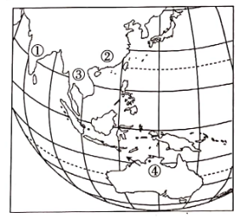
11．①③两地附近是世界典型季风区，该地区
A．夏季东南季风性质暖热，湿润
B．冬季风形成主要与气压带风带季节移动有关
C．夏季风如来得迟、退得早，易产生洪涝灾害
D．冬季风势力弱于夏季风
12．当④地附近盛行图示风向时
A．①地高温多雨，进入雨季 B．全球气压带风带位置偏南
C．亚洲形成蒙古——西伯利亚高压中心 D．②地须注意防寒保暖
下图为①②③④四个大洲的轮廓图。据此完成13~14题。
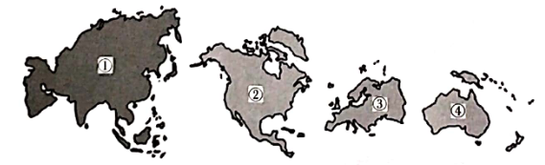
13．①洲与③洲作为分界线的水域是
A．直布罗陀海峡，巴拿马运河 B．乌拉尔河、土耳其海峡
C．霍尔木兹海峡，德雷克海峡 D．苏伊士运河、白令海峡
14．图示大洲地势中间高四周低的是
A．①洲 B．②洲 C．③洲 D．④洲
右面两幅图分别是某国部分地区示意图和图中甲地气候统计图。读图完成15～16题。
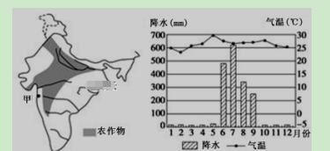

15.图中阴影部分农作物最可能是( )
A.水稻 B.小麦 C.黄麻 D.甜菜
16.季风为甲地带来丰沛降水，与该季风的成因紧密相关的是( )
A.东南信风北移 B.东北信风南移
C.赤道低气压带南移 D.副热带高压带南移
图1和图2为亚洲两区域略图。读图完成17～18题。
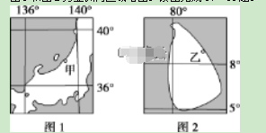

17.甲、乙两地冬季降水较多，共同的影响因素有( )
①太阳辐射 ②大气环流 ③下垫面 ④暖流
A.①② B.②③ C.③④ D.①④
18.甲、乙两地所在区域的主要粮食作物相同，但耕作制度差异较大，主要影响因素是( )
A.热量 B.降水 C.市场 D.政策
19．世界人口最多的大洲是 （ ）
A．亚洲B．非洲C．欧洲D．大洋洲
20．《西游记》中的唐僧师徒四人信奉（ ）
A. 印度教 B. 佛教 C. 道教 D. 犹太教
21．被伊斯兰教、基督教、犹太教奉为圣城的是 （ ）
A. 麦加 B. 麦地那 C. 耶路撒冷 D. 印度
22.世界上各种语言中，使用人数最多的语言是： （ ）
A．汉语B．英语 C．法语D．阿拉伯语
23.东亚气候的最大特征是（ ）
A.季风气候显著 B.气候类型多样
C.海洋性特征明显 D.大陆性气候普遍
24.．与我国隔海相望的一组国家是（ ）
A.印度、文莱、菲律宾
B.马来西亚、朝鲜、韩国
C.日本、朝鲜、印度尼西亚
D.文莱、菲律宾、日本
读下图，回答25-26题。
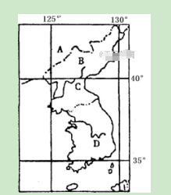
25.B国与A国之间的界河是（ ）
①黑龙江 ②松花江 ③鸭绿江 ④图们江
A.①② B.②③ C.①④ D.③④
26.关于C、D两地的气候类型叙述正确的是（ ）
A.都是季风气候 B.都是温带大陆性气候
C.都是温带海洋性气候 D.都是温带季风气候
27.日本与我国一水之隔，这里的“一水”是指（ ）
A.日本海 B.渤海 C.黄海 D.东海
28.日本IT工业集中的岛屿，被称为“硅岛”，其原因是该岛（ ）
①环境洁净 ②海运便利 ③现代高速交通便利
④劳动力丰富 ⑤科技发达
A.①②③ B.①③⑤ C.①④⑤ D.③④⑤
29、日本多火山地震主要是由于该国位于哪两个板块的交界处 （ ）
A、太平洋板块和印度洋板块 B、亚欧板块和美洲板块
C、美洲板块和太平洋板块 D、亚欧板块和太平洋板块
30.日本和印尼两国共同的地理特征是：（ ）
A.群岛国家 B.两国多地震，但日本无火山
C.季风气候显著 D.盛产稻米和天然橡胶
二.综合题
31.中南半岛自然环境得天独厚，勤劳的人民在这片土地上劳作、生息、繁衍、发展。
读图，回答问题。（18分）
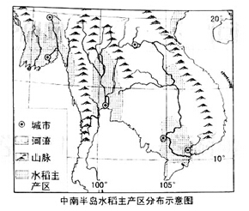

阐述中南半岛自然地理环境特征，分析这些特征对该区域水稻主产区、人口和城市分布的有利影响。（18分）
32．阅读图文材料，完成下列要求。（22分）
澎湖列岛（如图a）位于台湾岛西部的台湾海峡中，因港外海涛澎湃，港内水静如湖而得名。澎湖列岛的底基为一隆起的玄武岩方山，一般海拔为20～30m。从海上望去，地势低平，宛如大小平盘浮在海面。澎湖地区拥有坡度较为平缓的潮间带（潮间带指平均最高潮位和最低潮位间的海岸），盛产珊瑚。该地区有一种古老的捕鱼法叫作石沪，是一种利用潮汐的传统陷阱式捕鱼法。石沪是先在海边堆砌两道长圆弧形石质堤岸，从浅水处一路延长至深水处，然后在深水处尽头向内做成弯钩状。图b示意澎湖湾形态，图c示意著名的“心形项链”石沪，其开口朝北。
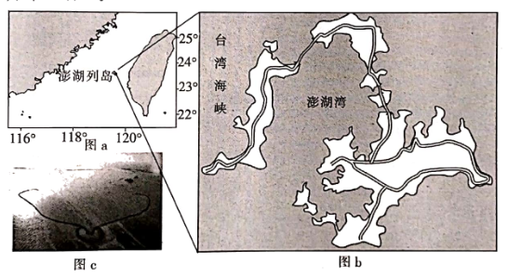
（1）分析澎湖列岛海域发展石沪捕鱼的有利自然条件。（8分）
（2）推测图示石沪捕鱼量最大的季节，并说明理由。（8分）
（3）分析澎湖海域的珊瑚对推广石沪捕鱼的积极影响。（6分）

